Рождение традиций.

Наше учреждение – лицей №389 «Центр экологического образования» известен в районе и городе тем, что пробуждает интерес к проблемам окружающей среды, воспитывает экологическую культуру, развивает интерес к природоохранной и экологической деятельности, дает возможность
нашим обучающимся и учащимся школ Кировского района приобщаться к практической деятельности на учебно-опытном участке, оранжерее, лабораториях.
Получив статус лицея, мы захотели, чтобы это событие осталось в памяти выпускников, которые в День последнего звонка посадили в нашем саду саженцы яблонь. Это был трогательный праздник учеников, педагогов и родителей.
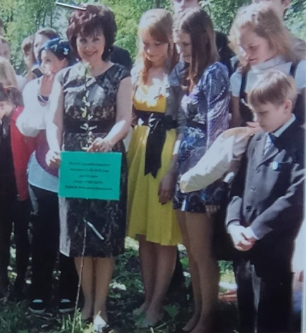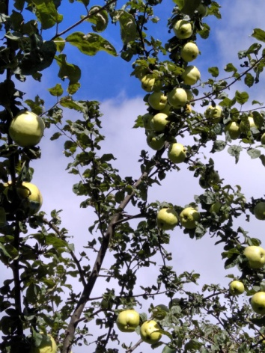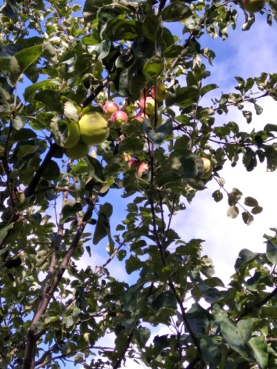
И спустя 12 лет мы собрали первый урожай с наших памятных яблонь.
Так появилась традиция высаживать саженцы в День лицеиста, 19 октября, который у нас отмечается ежегодно.
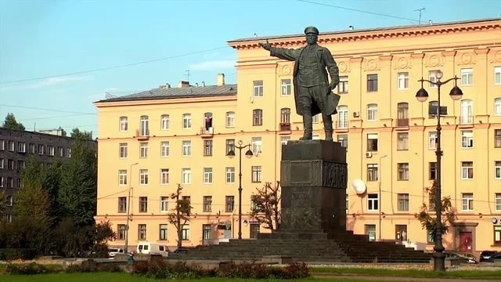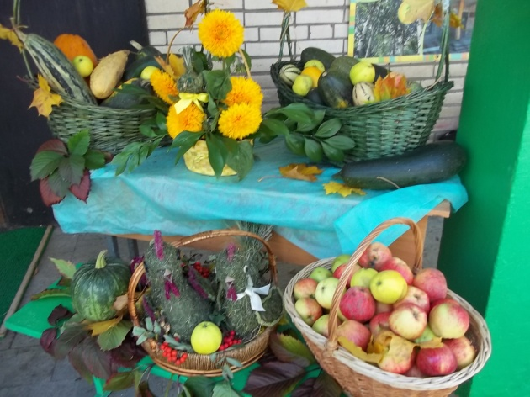
2017 год выдался Памятным для нас. Этот год был посвящен двум юбилейным событиям: 100-летию со дня основания Кировского района Санкт-Петербурга и Году Экологии, провозглашенному президентом РФ. Мы почувствовали тесную взаимосвязь этих событий. Изучая окружающую среду, исследуя ее проблемы и пути их преодоления в своих исследовательских работах, на экологических уроках и трудовых акциях, учащиеся вместе с педагогами, прежде всего, обращают внимание на те объекты в своем Кировском районе, которые нас окружают и требуют заботы. Это речки Новая и Красненькая, пруды парка Александрино, вязы, пораженные голландской болезнью, птицы, которые остались зимовать. Ребята развешивали кормушки в парках и дворах, учились огородничеству вместе с родителями на занятиях Клуба растениеводов-любителей.

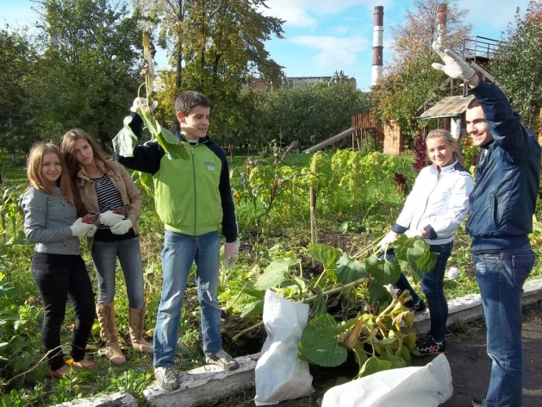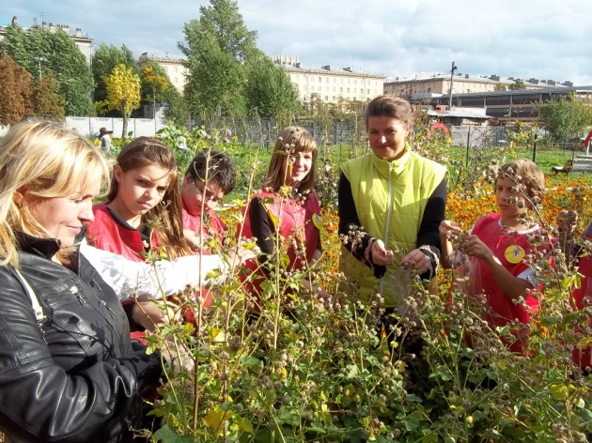

В 2017 по инициативе Администрации Кировского района, начальника отдела образования Кировского района Ступак Ю.В., председателя территориальной организации профсоюза Кировского района работников народного образования и науки Санкт-Петербурга и Ленинградской области Кузнецовой Л.В., директоров школ, спонсоров и родителей посадка яблонь в нашем фруктовом саду приобрела небывалый масштаб. Такого массового десанта наш старый сад не помнил! Даже дождик не стал помехой этому замечательному делу.

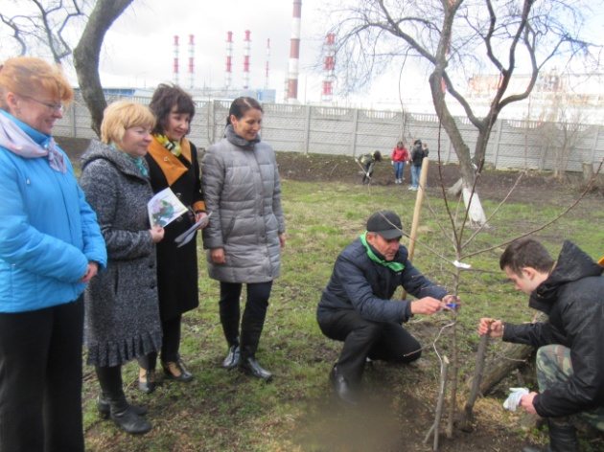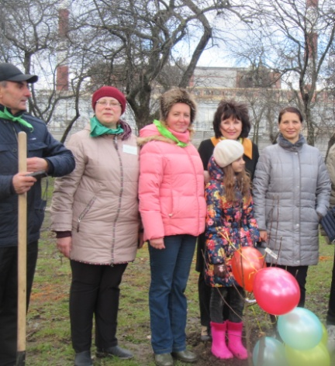

Традиции живут и развиваются: К нам в сад и на территорию УОУ приходят ученики, пожилые жители нашего микрорайона, родители с маленькими детьми. Мы учимся и работаем в уникальном месте, мы имеем возможность каждый день ощущать красоту растительного и животного мира.
Наши двери открыты для всех желающих, кто умеет ценить прекрасное.

